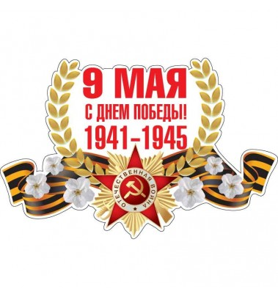Сценарий праздника ко Дню Победы в старшей группе
Тема: «Поклонимся великим тем годам»

Воспитатели: Асаева Е.П
Асаева Г.В

Моздок 2022 г.
Цель. Знакомство детей с историческим прошлым нашей страны.
Задачи:
1. Формировать у детей знания о Великой Отечественной войне.
2. Развивать интерес к истории своей родины, чувство патриотизма.
3. Воспитывать гордость за детей в годы войны, любовь к Родине, своему народу.

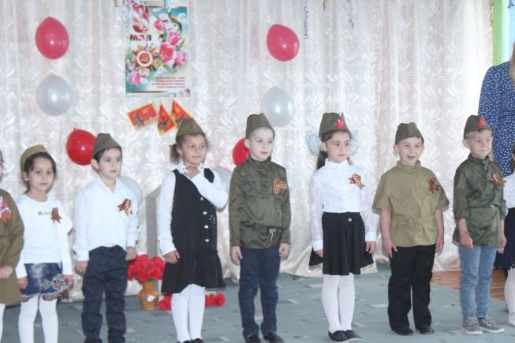
Ход праздника
Под музыку дети входят в зал.
Встают полукругом.
Ведущий 1: Здравствуйте, дорогие гости! Вот и наступил долгожданный праздник. Сегодня радостный день у людей всего мира. 77 лет назад закончилась самая кровопролитная война в истории человечества - Вторая мировая - Великая Отечественная Война!
Песня «С дедом на парад»
Аня Мы сегодня отмечаем славный праздник всей страны.
Помнить люди эту дату обязательно должны.
Владик В цветы все улицы одеты, и песни звонкие слышны:
Сегодня праздник - День Победы, счастливый, светлый день весны!
Рита Вздохнули полной грудью люди: - Конец войне! Конец войне!
И многоцветные салюты сверкали долго в вышине!
Элина Победа! Победа! Победа! Проносится весть по стране.
Конец испытаниям и бедам, конец долголетней войне.

Песня «Победный марш»

Дети по очереди:
Милена Пусть не будет войны никогда! Пусть спокойно уснут города,
Дамир Пусть сирены пронзительный вой не звучит над моей головой.
Наиля Ни один пусть не рвётся снаряд, ни один не строчит автомат.
Диана Оглашают пусть наши леса только птиц и детей голоса.
Ахмед Пусть спокойно проходят года.
Вместе: Пусть не будет войны никогда!!!
Ведущий Мы с благодарностью вспоминаем наших воинов-защитников, отстоявших мир в жестокой битве. Всем нашим защитникам, сегодняшним ветеранам, и тем, кого с нами нет, мы обязаны тем, что живём сейчас под мирным небом. Вечная им слава! Давайте почтим их память минутой молчания
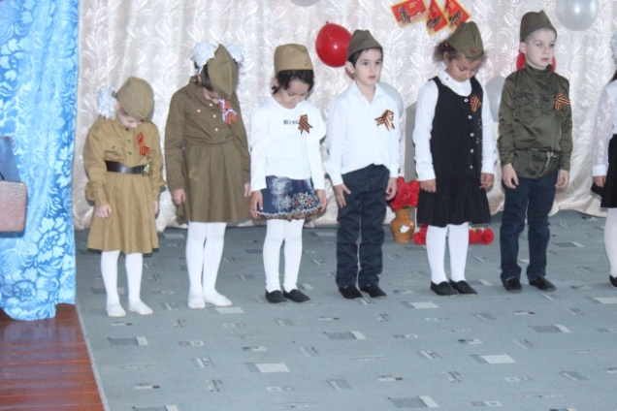
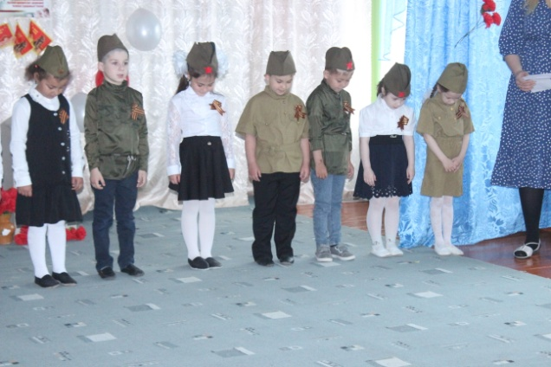
Минута молчания

Ведущая 2: Каждый день мы с вами просыпаемся, идем в детский сад, играем, поем песни, смотрим мультфильмы, радуемся встречи с мамой, с друзьями. Это очень хорошо. Потому, что это и есть мирная жизнь.
За то, чтобы мы с вами жили мирной жизнью наши дедушки и прадедушки воевали с захватчиками нашей Родины.
В минуты затишья перед боем, солдаты мечтали о мирной и Счастливой жизни. Наши солдаты не теряли силы духа, так и после боя они пели и танцевали. А помогали бойцам сохранить боевой дух артисты и музыканты, которые приезжали на фронт и давали концерты.
Танец «Синий платочек»
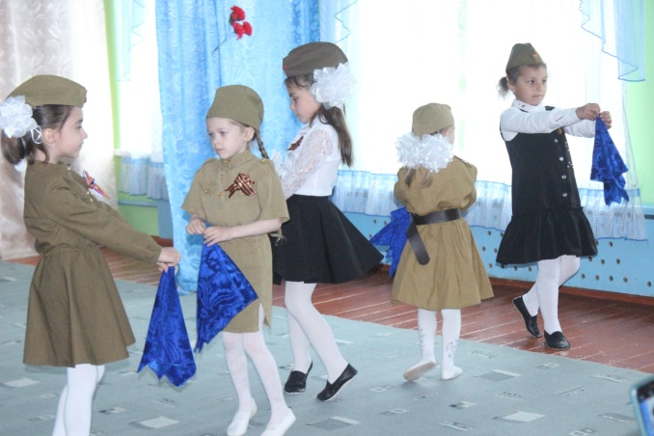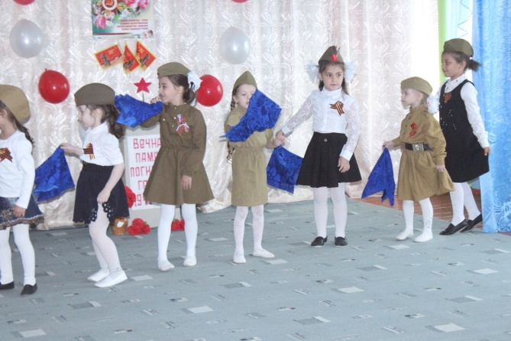
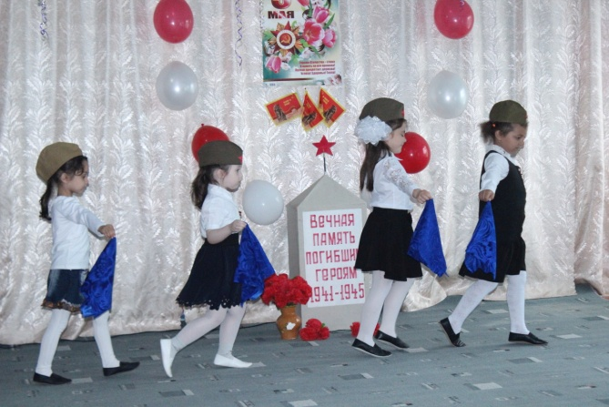
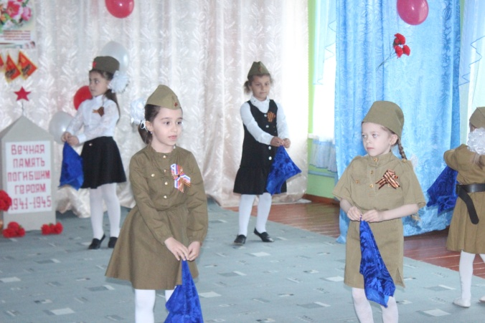

Ведущий: сейчас давайте исполним песню военных лет «Катюша»

Песня «Катюша»

Ведущий: Войны я не видела, но знаю
Как трудно народу пришлось
И голод и холод ,и ужас
Всем испытать довелось
Эту песню посвящаем
нашим прадедам и дедам.
Нашей Родине любимой - Слава,
слава в день Победы!

Песня «Прадедушка»
Дамир Я знаю от папы, я знаю от деда:
Девятого мая пришла к нам Победа!
Победного дня весь народ ожидал,
Тот день самым радостным праздником стал!
Милена Когда приходит День Победы
Цветут сады, цветут поля.
Когда приходит День Победы —
Весною дышит вся земля!

Наиля Когда приходит День Победы,
То раньше солнышко встает.
И, как одна семья большая,
Идет в колоннах наш народ!

Хавва Когда приходит День Победы,
Звучат и музыка, и смех,
И, поздравленья принимая,
Мы поздравляем всех!

Ведущая 2:
Вместе со взрослыми защищали нашу страну и дети они были разведчиками. Эти ребята помогали солдатам, были очень смелыми и умными.

Давайте сейчас с вами попробуем представить себя такими же сообразительными и поиграем в игру:

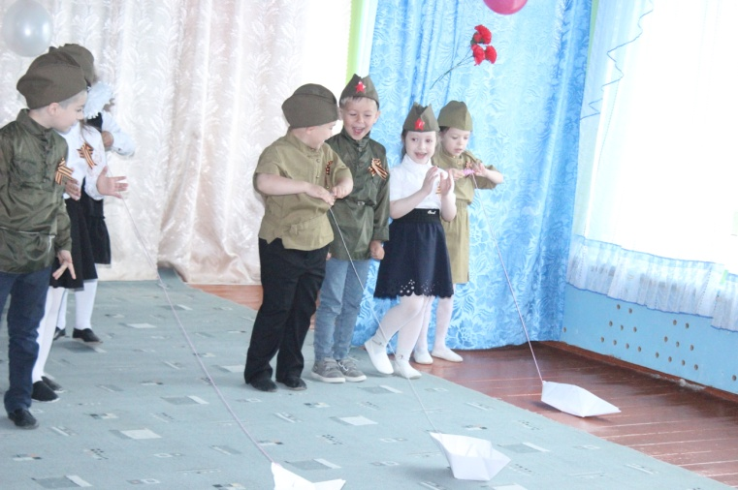
Игра: «Чей кораблик приплывет быстрее» ( накручиваем на палочку нитку, привязанную к кораблю»

Ведущий Наши солдаты отличаются не только удалью, веселым характером, но и безмерной храбростью, героизмом и смекалкой. А какими стали их внуки? Проверим?
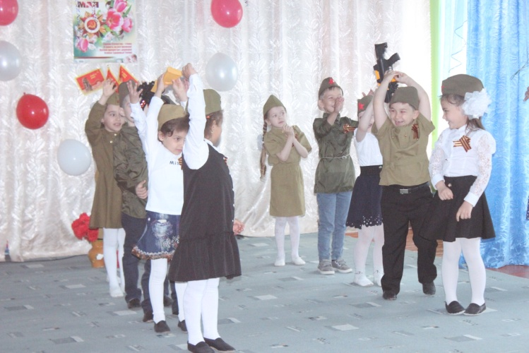
Эстафета: «Передать оружие»
У капитанов в руках автоматы. По команде тети передают автоматы по верху в конец колонны. Последний игрок с автоматом бежит и становится первым. Автомат снова передается по верху и так, пока капитаны не вернутся на свое место. Выигрывает та команда, которая первой выполнит задание.

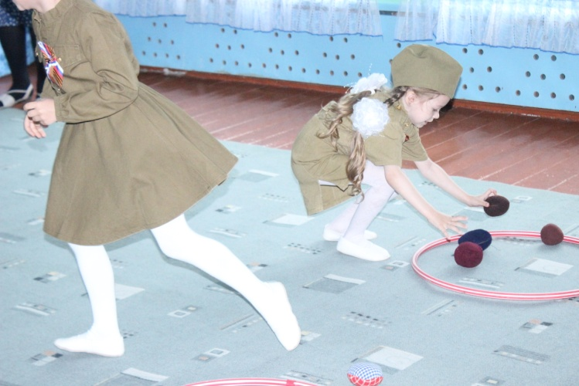
Эстафета: «Минеры и саперы»
Первый участник раскладывает «снаряды» в лунки, добегает до ориентира, возвращается и передает эстафету. Второй собирает «снаряды», добегает до ориентира, возвращается и передает эстафету. Выигрывает та команда, которая первой выполнит задание.

Диана Чтобы войны не знать, чтобы в мире жить,
Армия наша на посту стоит.
В небе самолеты, в море – корабли
Берегут просторы родной земли

Ведущая: Давайте споем песню «Защитим страну свою»
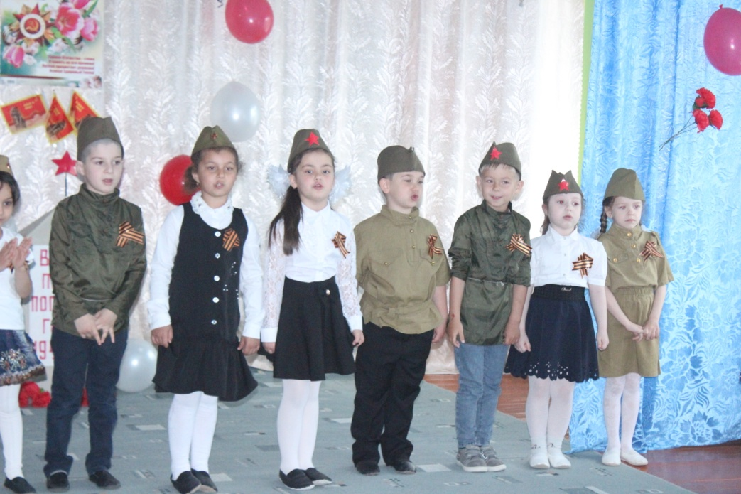
Ведущий: Дорогие дети, уважаемые гости!
Ещё раз поздравляем всех с праздником Победы!
Счастья вам и добра, здоровья и мирного неба над головой!
Звучит песня «День Победы»
Дети выходят из зала.

